СПб ГБОУ школа-интернат №16

Методическое пособие

Педагога дополнительного образования

«Диагностика и практика преподавания вокала

для детей с ограниченными возможностями в школе»

Разработчик:

Белова Е. К.

Санкт-Петербург 2022

Оглавление

1. Пояснительная записка
2. Диагностика способностей
3. Этапы формирования знаний, умений, навыков пения и сценических выступлений для детей с ОВЗ
4. Список литературы, репертуарные сборники
5. **Пояснительная записка.**

Данное методическое пособие посвящено постановке и решению вокальных задач для детей с ОВЗ в коррекционной школе.

Пособие предназначено для проведения музыкальных занятий, занятий в работе над дыханием, артикуляцией, ритмикой, а также для составления праздничных программ в коррекционной школе VIII вида.

Основой для составления данного пособия являются вопросы диагностики и формирование практического курса для работы в вокальной студии учащихся с ОВЗ. Современная форма материала поможет вызвать у детей с ОВЗ интерес к занятиям, способствует творческой активности, создаёт у них положительное эмоциональное отношение к музыкальной деятельности, в процессе которой, можно корригировать нарушения в речевом и двигательном плане.

В пособии представлены вопросы диагностики способностей, музыкальные коррекционно-развивающие упражнения и песни способствующие повышению уровня музыкального развития детей с ОВЗ и коррекции имеющихся у них нарушений.

**Целями данного пособия являются:**

* ***дидактические***: расширение кругозора, познавательная деятельность, формирование определенных умений и навыков.
* ***воспитывающие***: воспитание самостоятельности, нравственных, эстетических позиций, воспитание сотрудничества, коллективизма, общительности, коммуникативности.
* ***развивающие:*** развитие внимания, памяти, речи, мышления, умений сравнивать, воображения, фантазии, творческих способностей, развитие мотивации учебной деятельности,
* ***социализирующие:*** адаптация к условиям среды, стрессовый контроль, обучение общению.

С учетом цели поставлены следующие **задачи**:

1. Развитие музыкальных, творческих способностей учащихся с ОВЗ, формирование у них опыта взаимодействия с музыкальными произведениями.
2. Воспитание умения ритмично двигаться, сопровождая движения речью.
3. Развитие слухового внимания и памяти.
4. Формирование компонентов речи: речевого дыхания, правильной артикуляции, дикции на материале фонопедических упражнений, чистоговорок, логопедических распевок, народных закличек.
5. Расширение и активизация словарного запаса.
6. Развитие психических процессов: восприятия, воображения,  внимания, памяти, мышления.

**2. Диагностика голосов, диагностика способностей.**

Немов Р.С. выделяет общую схему классификации методов:

• Методы психодиагностики на основе наблюдения;

• Опросные психодиагностические методы;

• Объективные психодиагностические методы, включая учет и анализ поведенческих реакций человека и продуктов его деятельности;

• Экспериментальные методы психодиагностики.

Средства, которыми располагает диагностика, можно разделить по своему качеству на две группы:

• методики строго формализованные,

• методики малоформализованные.

К строго формализованным методикам относят

• тесты;

• опросники;

• методики проективной техники;

• психофизиологические методики.

Для них характерны определенная регламентация, точное соблюдение инструкций, стандартизация (установление единообразия проведения обработки и представления результатов).

К малоформализованным методикам относят:

• наблюдение;

• беседы и интервью;

А также можно добавить в соответствии с вокально-музыкальной программой:

• анализ воспроизведения упражнений, связанных с голосом, дыханием, сценическим движением.

Эти методики дают ценные сведения об испытуемом, особенно когда предметом изучения выступают психические процессы и явления, которые мало поддаются объективизации.

Наблюдение - целенаправленное восприятие фактов, процессов или явлений, которое может быть непосредственным, осуществляемым с помощью органов чувств, или косвенным, основанным на информации, получаемой от различных приборов и средств наблюдения, а также других лиц, проводивших непосредственное наблюдение.

Беседа, интервью – это метод сбора первичных данных на основе вербальной коммуникации. Одним из наиболее распространенных видов беседы является интервью. Интервью – это проводимая по определенному плану беседа, предполагающая прямой контакт интервьюера с респондентом (опрашиваемым).

Анализ воспроизведения– это количественно-качественный анализ документальных (письма, диктанты, творческие результаты) и материальных источников, позволяющий изучать продукты человеческой деятельности.

В полноценном диагностическом обследовании необходимо гармоничное сочетание тех и других методик. В своей деятельности могу привести следующие примеры для диагностики голоса, дыхания и движений:

* + Диагностика воспроизведения гласных звуков на одной ноте «И-Э-А-О-У» .
  + Диагностика подключения диафрагмы на упражнении «ХА-ХА».
  + Диагностика ритмики, на подвижную песню попросить показать простые движения, например хлопать в ладоши в сильную долю или подняв руки махать в такт.

Определяющими факторами в этой проблеме становится не только искусство, но и также медицина, и наука, в особенности, их синкретическая связь. Несомненно, музыкальное развитие, с научно-медицинской точки зрения, оказывает поистине уникальное воздействие на организм школьников.

**3.Этапы формирования знаний, умений, навыков пения и сценических выступлений для детей с ОВЗ**

Одной из основных форм трудностей в обучении с ОВЗ является подбор упражнений и репертуара, на котором учащийся сможет выполнить задачи и получать от этого эмоционально положительный отклик и рост моторного развития. Необходимо выделить следующие этапы:

* 1. Выработка правильной вокально-певческой позиции
  2. Формирование дыхания с помощью комплекса упражнений
  3. Выработка певческих навыков у учащихся на основе вокальных и артикуляционных упражнений
  4. Разучивание простых песен-распевок
  5. Подбор репертуара

1. Выработка правильной вокально-певческой позиции. Пение как вид музыкально-исполнительской деятельности. Прежде, чем переходить к освоению репертуара необходимо учащихся познакомить с

правилами пения, или вокально-певческой установкой .

Певческая установка – это правильное положение корпуса при пении,

от которого в большой степени зависит качество звука и дыхания. При

обучении детей пению надо следить за тем, как дети сидят, стоят, держат

голову, корпус, как открывают рот. Певческая установка (правила пения):

• сидеть (стоять) ровно;

• не сутулиться;

• корпус и шею не напрягать

• голову держать прямо, не запрокидывая её и не опуская, но без

напряжения;

• дыхание брать свободно (не брать в середине слова);

• петь естественным голосом, избегая резкого, форсированного

звучания;

• рот надо открывать вертикально, а не растягивать в ширину во

избежание крикливого, «белого» звука;

• нижняя челюсть должна быть свободна, губы подвижны, упруги.

На занятиях обучают простейшим певческим навыкам:

• правильному звукообразованию;

• правильному дыханию;

• хорошей дикции;

• чистоте интонации;

• ансамблю – стройному, согласованному пению;

• эмоционально – выразительному исполнению.

• Хоровые навыки – это взаимодействие ансамбля и строя.

Вокальные навыки (звукообразование, дикция, дыхание, чистота интонации,

стройное, слитное пение) тесно связаны между собой. Работа над ними

ведётся одновременно, навыки развиваются постепенно.

Все упражнения, которые даются для овладения определёнными навыками и

умениями, должны носить игровую форму. Именно в игре ребёнок

самоутверждается как личность, у него развивается интерес, положительные

эмоции, образ, фантазия, речевое общение, движение, а самое главное –

непроизвольное обучение детей в игре не нарушает их психофизического

состояния.

2.Формирование дыхания с помощью комплекса упражнений:

* + Вдох носом, выдох тонкой струйкой
  + Вдох быстрый носом с сведением рук перед собой, выдох естественный, руки в И. П.
  + Вдох носом, на выдохе произнести звук «С»
  + Вдох с голосом, выдох с голосом
  + Скрип

3.Выработка певческих навыков у учащихся на основе вокальных и артикуляционных упражнений. Концентрический и фонетический метод обучения пению в процессе развития певческих навыков у учащихся.Работа по усилению резонирования звука при условии исключения форсирования звука. Метод аналитического показа с ответным подражанием услышанному образцу. Упражнения второго уровня, закрепление певческих навыков у детей: мягкой атаки звука; звуковедение legato и non legato при постоянном выравнивании гласных звуков в сторону их «округления»; свободное движение артикуляционного аппарата; естественного входа и постепенного удлинения выдоха – в сочетании с элементарными пластическими движениями и мимикой лица.

Упражнение «МАММ-МА-МА» со сменой ритмического и мелодического рисунка

Упражнение на легато звук «Я» со сменой тональности

Упражнение на 2 слова «Я пою, пою» со сменой тональности (можно заменять слова, например «Радуга -дуга)

Упражнение «Ласточка» для развития диапазона

Упражнение на динамику голоса от ррр до fff на считалочке от 1 до 5 (до10) от шепота, до крика

Артикуляционная гимнастика помогает: устранить напряжение и скованность артикуляционных мышц; разогреть мышцы языка, губ, щёк, челюсти, обеспечивая им наибольшую подвижность; развить мимику, артикуляционную моторику; развить выразительную дикцию. Артикуляционную гимнастику можно провести в форме сказки или на основе современного репертуара.

Песня «Книжулии»

Упражнение «У жирафа есть вопрос»

Упражнение на включение диафрагмы на речевом диапазоне и фальцета «Эта песенка про смех»

4. Разучивание простых песен-распевок

Распевка Л. Хайтович «Шли сорок мышей»

Распевка с движениями Л. Хайтович «Робин Бобин»

Распевка с движениями Л. Хайтович «Чики-рикки»

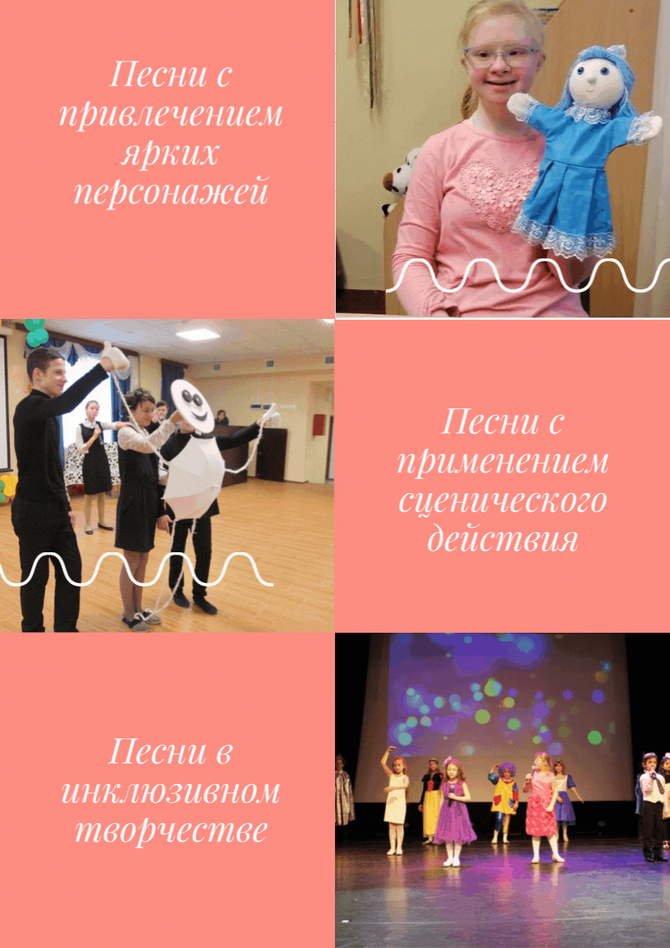

**5.Список литературы для педагогов:**

Воронкова В.В. Программа специальных коррекционных общеобразовательных учреждений VIII вида.

Гавришева Н.В., Нищева Н.В. Логопедические распевки. - М., Просвещение, 2006.

Зимина А.Н. Музыкальные игры.

Цвинтарный Т. Упражнения для коррекции речи и движения. - СПб: Издательский дом «Светоч».

Кононова Н.Г. Музыкально-дидактические игры для

дошкольников. – М.: Просвещение, 1982.

Музыкальное воспитание детей с проблемами в развитии

/ Под ред. Е.А. Медведевой. – М.: Издательский центр «Академия», 2002.

Скрыпник И. Логоритмические занятия // Дошкольное

воспитание. – 1996. –№ 5–9.

·                   Апраскина О. А. «Методика музыкального воспитания в школе». М. 1983г.

·                   Бернстайн Л. Мир джаза. – М., 1983.

·                   Вендрова Т.Е. «Воспитание музыкой» М. «Просвещение», 1991

·                   «Вокальное и психологическое здоровье певца и влияние эмоционального состояния исполнителя на исполнительское мастерство» Авторская методика постановка и развитие диапазона певческого голоса./Н.Г. Юренева-Княжинская. М:.2008г..

·                   Далецкий О. Н. «О пении»

·                   Далецкий О. Н. «Обучение эстрадных певцов»

·                   Дмитриев Л.Б. «Основы вокальной методики». – М.  1968.

·                   Жарова Л.М. «Начальный этап обучения хоровому пению»

·                   Калугина Н.В. Методика работы с русским народным хором. 2-е издание М. 1977г.

·                   Кампус Э. О мюзикле. – М., 1983.

·                   Климов А. «Основы русского народного танца» М. 1981г.

·                   Коллиер Дж.Л. Становление джаза. –М., 1984.

·                   Кудрявцева Т.С. «Исцеляющее дыхание по Стрельниковой А.Н.» ООО «ИД «РИПОЛ классик», 2006

·                   Луканин А., Перепелкина А. «Вокальные упражнения на уроках пения в общеобразовательной школе» - М. 1964.

·                   М. А. Михайлова. Развитие музыкальных способностей детей. М. 1997г.

·                   Малинина Е.М. «Вокальное воспитание детей» - М.-Л. 1967.

·                   Мархасев Л. В легком жанре. – Л., 1984.

·                   Менабени А.Г.  «Методика обучения сольному пению». – М. «Просвещение», 1987

·                     Методика обучения  сольному пению: Учеб.  пособие для студентов. — М.: Айрис-пресс,2007г.—95 с:

·                   Музыкальное образование в школе. Учебное пособие для студентов. муз.фак. и отд. высш.и средн. пед. учеб. заведений./ Л.В.Школяр.,М.: Изд.центр«Акадкмия»2007 г.

·                   Павлищева О.П. «Высокая позиция звука»

·                   Павлищева О.П. «Практическое овладение певческим дыханием»

·                     Пекерская Е. М. «Вокальный букварь». М. 1996г

·                   Разумовская О.К. Зарубежные композиторы. Биографии, викторины, кроссворды – М.: Айрис-пресс,2007г.-176с.(Методика)

·                   Разумовская О.К. Русские композиторы. Биографии, викторины, кроссворды – М. Айрис-пресс,2007г.-176с.(Методика)

·                   Садников В.И. «Орфоэпия в пении». – М. «Просвещение», 1958.

·                   Сарждент У. Джаз: генезис. Музыкальный язык. Эстетика. – М., 1987.

·                   Стрельникова А.Н. Дыхательная гимнастика /электронная книга.

·                   Струве Г.А. «Школьный хор» М. «Просвещение», 1981

·                   Троицкий А. Рок-панорама. – 1986.

·                   Уварова Е. Эстрадный театр: миниатюры, обозрения, мюзик-холлы. – М., 1983.

·                   Шнеерсон Г.М. Американская песня. – М., 1977.

·                   Эрисман Г. Французская песня. – М., 1974.

**РЕПЕРТУАРНЫЕ СБОРНИКИ**

1.                «Всё  в порядке». Шуточные детские песни в сопровождении фортепиано.М. 1978г.

2.                «Гусельки». Песни и стихи для младшего школьного возраста. Выпуск 14. М.1978г.

3.                «Детям нужен мир». М. 1982г.

4.                «Дружат дети всей земли». М. 1981г.

5.                  «Жаворонушки». Русские народные песни, прибаутки, скороговорки, считалки, сказки, игры. (Запись, нотация и сост. Т. Науменко).  М. 1975г.

6.                «За плетнём плетень». Русские народные песни и хороводы». Составитель и обработка В. Агафонникова. М. 1977г.

7.                «Здравствуй песня». Выпуск 20. М. 1976г.

8.                «Мальчишки – девчонки». Составитель Е. Клянова. Л. 1977г; вып. 2. Л. 1978г.

9.                «Мама дорогая» Составитель Е. Кузьминова М. 1978г.

10.           «Пойте с нами». Песни для детей младшего школьного возраста. М. 1976г.

11.           Ахмедов В. «Что это такое?».  М. 1997г.

12.           Бойко Р.Г. «Весёлое утро». М. 1977г.

13.           Бойко Р.Г. «Детские песни без сопровождения». М. 1974г.

14.           Бойко Р.Г. «Песни для детей». М. 1982г.

15.              Бьется в тесной печурке огонь: песни, рожденные Великой Отечественной / сост. Г. А. Егорова. – М.: Профиздат, 1995. – 48 с.

16.           Вогино И. Г. «Игры – задачи». М. 1983г.

17.           Волков В. И. «Гори, гори ясно». Песни для детей младшего возраста. М. 1980г.

18.              Елецкий, Э. В. Лучше нет родного края. – Волгоград, 2005. – 40 с.

19.              Жаворонушки. – Вып. 1–4/ сост. Г. М. Науменко. – М.: Советский композитор, 1986.–68 с.

20.           Кабалевский Д. Б. «Песни для детей и юношества». М. 1977, 1978г.

21.           Кабалевский Д.Б. «Прекрасное пробуждает доброе». М. 1976г.

22.                Ладов А. «Детские песни для голоса с фортепиано» М. 1978г Магиденко М. Я. ,

23.           Назарова Т. Б. Песни для детей. М. 1973г.

24.           Народные песни. Обработка и переложение А. Юрлова. М. 1977г.

25.              Ножкин, М. И. Люблю тебя, Россия! – М.: Музыка, 1986. – 62 с.

26.              Песенные узоры. Русские народные песни, игры для детей школьного  возраста / сост. Н. Сорокин. – Вып. 1–3. – М.: Музыка, 1986–1989. – 86 с.

27.           Петров А. П. « Пять весёлых песен для детей». М. 1973г.

28.              Петрушин, В.И. Слушай, пой, играй. М.: Владос, 2000. – 266 с.